論 文←これは編集でつけます

高等学校公民科・家庭科における金融経済教育
－新学習指導要領導入前後の変化－14Ms明朝

The Situation of Financial Education
in Civics and Home Economics at High School:
Changes after the Introduction of New Learning Guidelines12century

12MS明朝
兵庫教育大学連合大学院（院生）堀江 雅子¹⁾
岐阜大学 大藪 千穂²⁾
岐阜大学（学生） 新井 佑奈³⁾

キーワード11MSゴシック
金融経済教育(financial and economic education)，新学習指導要領(new courses of study)，高等学校教員(high school teachers)，公民科(Civics)，家庭科(Home economics)， アンケート比較（Survey comparison）
10.5MS明朝

要 旨11MSゴシック
令和4年度から実施された学習指導要領の改訂，公民科と家庭科で新たに加わった内容や保険学習について，2021年5月に岐阜県の高等学校公民科・家庭科教員向けに「金融経済教育に関するアンケート調査」を実施した(堀江・大藪2021)。本論文では，新学習指導要領開始１年後の変化を明らかにするために，2023年3月に同様のアンケートを岐阜県の高等学校公民科・家庭科教員向けに実施した。この結果，新学習指導要領の内容の増加について，家庭科教員はほぼ認知していることが分かった。金融経済教育については公民科・家庭科ともにほぼすべての教員が認知する結果となった。教える重要性や必要性をほとんどの教員は前回調査よりも強く認識しているものの，時間が不足していることについての意見が見られた。また，学ばせたい事は公民科と家庭科で異なるが，両科とも「消費者の権利と責任」，「消費者問題と消費者の主権・保護及び関連機関」，「社会保障制度・年金保険・福祉社会」に関する内容が共通であり，公民科では「お金の重要性や計画的な管理」が，家庭科では「リスクマネジメント（保険商品）」について身に付けさせたいとする割合が増加し実際に授業での扱いが増加した。他教科との協働的な学習については前回調査より実施の希望は減少しており，金融経済教育を公民科でも家庭科でも進めていくためには，新学習指導要領の教科横断的な授業の充実を図る必要がある。9MS明朝

- Masako Horie, The Joint Graduate School (Ph.D. Program) in Science of School Education Hyogo University of Teacher Education (graduate student)
- Chiho Oyabu, Gifu University e-Rad研究者番号： 10262742
- Yuna Arai, Gifu University (student) 8Century, 8MS明朝

Ⅰ．はじめに11MSゴシック
本文は10.5MS明朝高等学校では，2022年度から年次進行(一部先行実施)で新学習指導要領を基にした授業が実施されている。同様に2022年4月からの成年年齢の引き下げに伴い，高校在学中に直接契約に関わる機会が増えることが予想されるとともに，高校生が消費者被害に遭う危険性が高まると懸念されている。生徒の中には高校生活を最後に就職するものもおり，特に高等学校の家庭科の授業は，お金の扱い，契約や生活設計を学ぶ最後の重要な機会となる。このような背景から，高等学校の生徒を対象とした消費者教育及び金融経済教育の重要性に対する関心は高くなっており，学校教育はもちろんのこと，金融機関等の様々な機関からの出前講座提供の働きかけが増えている。また今回の学習指導要領の改訂により，高等学校家庭科はA～D分野に再編され，その中でも金融経済教育に関する事柄は，新たにC領域「持続可能な消費生活・環境」として位置づけられることとなった。C領域は，従前の消費者教育の学習内容に加え，キャッシュレスの利便性と問題点，生涯でのリスク対応，多様な契約，金融商品や保険商品，投資などの取扱いが追加された。また内容についても「契約の重要性及び消費者保護の仕組みに関する規定を加える」と記載された。また公民科は，旧学習指導要領では「現代社会」，「倫理」，「政治・経済」の３つに分かれていたが，新学習指導要領からは「現代社会」に代わって，新課程「公共」が新設され，公民科の必履修科目となったことによって，「公共」，「倫理」，「政治・経済」に変更された。これによってこれまで「現代社会」で扱われていた内容が「公共」に移ることとなった。特に家庭科と共通する消費者問題や契約等に関する領域はB領域「自立した主体としてよりよい社会の形成に参画する私たち」に位置づけられている。
また評価に関しても大幅な変更となった。旧学習指導要領では，「知識・理解」「技能」「思考・判断・表現」「関心・意欲・態度」の四つの観点が設定されていたが，学校教育法第30条第2項が定める学校教育において重視すべき三要素（「知識・技能」「思考力・判断力・表現力等」「主体的に学習に取り組む態度」）を踏まえて再整理されることとなった。これによって三要素のバランスのとれた学習評価が求められることとなった。
筆者らはこれまで弁護士や消費生活相談員等との協働で高等学校家庭科における消費者教育と金融経済教育の授業開発と実践を県立高校において行ってきた(大藪他2019，2020，堀江他2021，堀江他2022)。また2021年には金融経済教育が追加された新学習指導要領が2022年から実施されるに際し，改訂前の高等学校の公民科と家庭科教員に対して，金融経済教育の現状についてアンケートによって明らかにした（堀江他2021）。
今回，新学習指導要領が完全に実施され，1年間の授業実施を経たこの時期に，高校の公民科と家庭科の教員に対して，金融経済教育の現状を明らかにするため，改めてアンケートを実施し，2021年のアンケート結果との比較を行った。

Ⅱ．方法
本論文では，2021年5月に高等学校公民科及び家庭科教員向けに実施したアンケート(堀江・大藪2021)の内容をもとに，2023年3月9日から3月31日までの期間，岐阜県下の86校(公立高校66校，私立高校20校)及び特別支援学校（盲学校・聾学校含む23校）の公民科及び家庭科の教員に対し，新学習指導要領における改訂内容の認知，消費生活および環境に関する授業の実施状況，金融経済教育の認知度と実践内容，保険教育の実施と課題及び，公民科・家庭科での協働的な学習についてのアンケートをオンライン上で実施した。

Ⅲ．結果及び考察
１．アンケート調査の結果と考察11MSゴシック
今回のアンケートの結果，公民科（58校（67％），60名），家庭科（71校（82％），84名）からの回答を得た。前回調査(2021年)では，公民科（78校(91%)，89名）及び家庭科（72校(83.7%)，80名）であった。
アンケートの質問項目は2021年5月調査時と同じく家森（2015ab），渡辺雅男他（2016），宮本みち子他(2021)を参照し，公民科と家庭科の2教科で共通して比較分析ができるように項目を共通化した。アンケートに回答した教員の属性を表1に示す。これより公民科では，2022年度では30代教員の回答数が倍増している。「公共」は新科目であること，評価方法の変更，評価規準の作成等から，若手教員が担当している可能性が考えられる。一方，家庭科はほぼ女性で，前回調査では年代は40代と50代が半数以上となっていたが，50代教員の回答数が半数以上を占める結果となった。

表１ 回答者の属性図表タイトル10.5MSゴシック
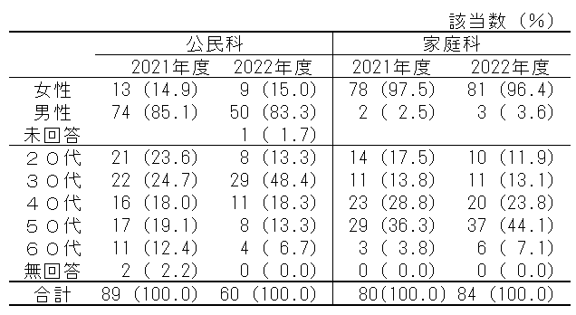

表2 担当科目
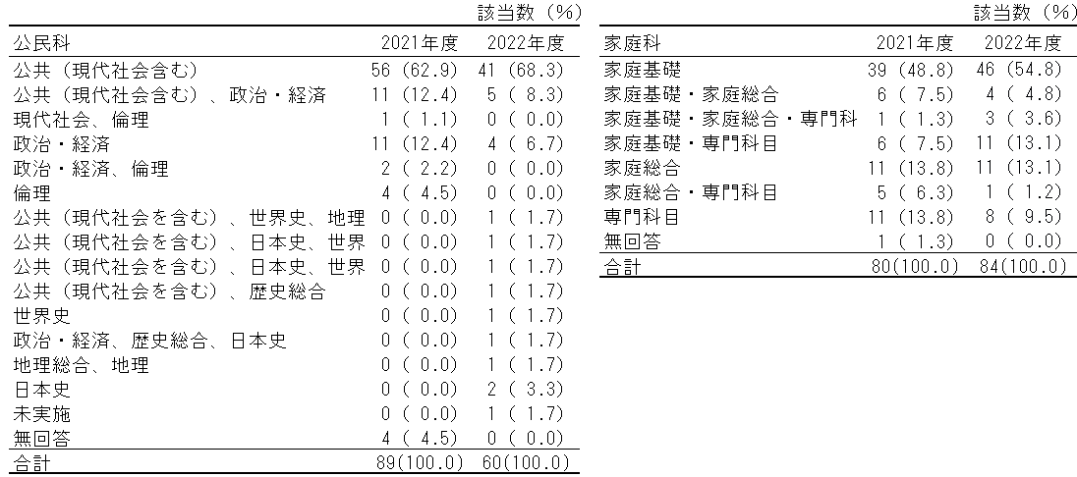

担当している科目は(表2)，家庭科は「家庭基礎」が半数以上となり，次いで「家庭基礎と専門科目」，「家庭総合」が同数であった。家庭科の「家庭基礎」(2単位)は，普通科，専門学科のうち商業科，工業科，農業科で用いられており，「家庭総合」(4単位)は，専門学科のうち，生活産業学科がある学校で扱われている。専門学科担当教員からの回答が増えたことも反映されている。一方，公民科では，７割近くが「公共」を担当しており，次いで「公共と政治経済」，「政治経済」となった。

（１）新学習指導要領の改訂の伴う金融経済教育関連の内容の刷新について
１）改訂内容の認知度 10.5MSゴシック
家庭科のC「持続可能な消費生活・環境」は，新学習指導要領の改訂に伴い，金融や経済についての知識に加えて，契約に関する内容やリスクマネジメント，金融商品の特徴（メリット，デメリット），資産形成の視点が増えている。この変更点について認知しているかについて家庭科教員にのみ尋ねたところ，学習指導要領の改訂について2021年調査では「知っている」70名(87.5%)，「知らない」9名(11.25%)，「無回答」1名となったが，2022年調査では，「知っている」82名(97.6%)，「知らない」2名(2.4%)，「無回答」0名となった。令和4年度から実際に学習指導要領の改訂ともなった授業を実践された結果，ほぼ100％に近い認知度となった。「知らない」と回答した2名の教員は家庭基礎のみの担当であったが，引き続き教員に対する啓発を進める必要がある。

表３ 学習指導要領の改訂の認知(家庭科)
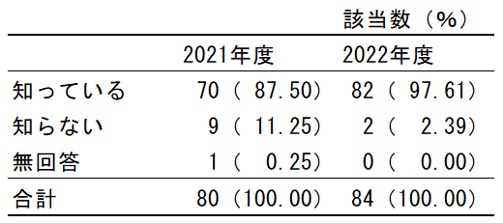

２) 改訂に伴い増加した内容を教えることについて
改訂に伴い増加した金融経済教育の内容に対して，教える自信の度合を家庭科の教員のみに尋ねた(表4)。なお，対象者が2021年と2022年では退職等で異なることから検定はおこなっていない。この結果，「自信がある」と答えた項目は，両年とも１割未満と低いが，特に「株式等金融商品」と「資産形成」で「自信がある」と答えた教員はほとんどいなかった。「ある程度自信がある」項目において変化したものは次の項目である。「リスク対応」は2021年の48.7％から2022年に57.1％，「老後の備え」は2021年の49.4％から2022年の54.8％，「民間保険」が2021年の31.6％から2022年に41.7％，「株式等金融商品」が2021年の16.9％から2022年は23.8％となっている。この1年間に授業を実施したことにより，「あまり自信がない」の割合が減ったと考えらえる。新たに留意点とされたなかでも，「民間保険」，「株式等金融商品」，「資産形成」について「自信がない」の割合が減少している。

参考文献→MSゴシック11
以下はMS明朝10.5 アルファベット順
文部科学省「高等学校学習指導要領（平成30年度告示）家庭編 解説」，平成30年7月
https://www.mext.go.jp/content/1407073_10_1_2.pdf（2020月4月13日参照）
大藪千穂（2018），「中学校・高校から学ぶ多様な主体による消費者主権教育の実践―家庭科と社会科の融合―」，文部科学省生涯学習政策局「連携・協働による消費者教育推進事業」，消費者教育のための実証的共同研究報告書

